嵌入式4G路由器模组
LBT-T300-M400-C3

用户手册

1. 简介
LBT-T300-M400-C3是一款搭载 ASR 平台4G 无线通信模组的 4G 路由终端设备。支持 LAN 网
口，支持 2.4G WIFI ，支持 GPS ，支持 USB2.0 等功能。
设备提供 Wi-Fi AP 功能。 Wi-Fi SSID 默认名称为 4G_AP_-xxxx (xxxx 为 WiFi MAC 地址的后 4 位) ，默认密码为 12345678
设备默认地址为 192. 168. 1. 1，登录 http://192. 168. 1. 1 WEBUI 管理页面，可以进行各 种设置，初始登录账号密码为 admin:admin。
以下为设备图：

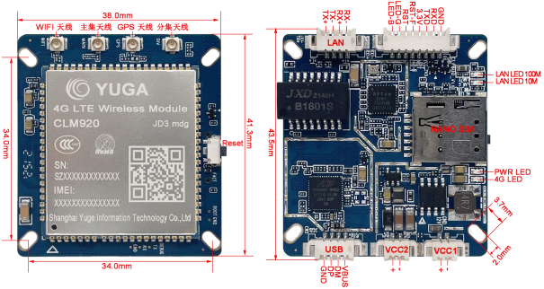
备注：
1 ．DC 电源电压范围6V 到 25V ，推荐使用配套电源适配器。
2 ．支持恢复出厂设置按键。
3 ．使用WEBUI 管理功能之前请先清除浏览器的浏览记录。

2. WEBUI 管理系统
设备默认设置即可工作，也可以通过 WEBUI 管理页面修改各项默认设置。WEBUI 管理页面支持 Internet Explorer 11 及更高版本，Firefox ，Chrome ，Safari 等主流浏览器。

2.1 基本功能介绍
用户在浏览器输入“192. 168. 1. 1”登录后的界面
第一次登录可以选择快速设置依次设置路由基本功能，或者跳过直接进入页面

M400-C34G 路由嵌入底板用户手册
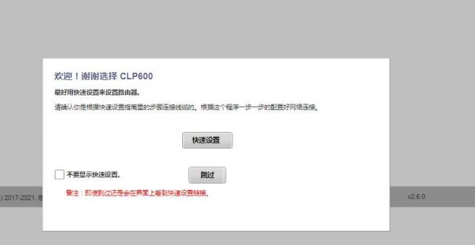

进入页面可以查看设备的基本信息和状态
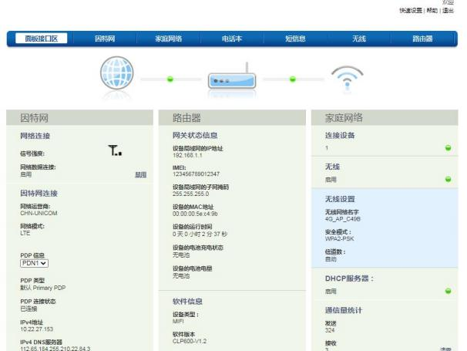

2.2 网络模式和连接状态
可设置网络模式、PIN 码管理、流量统计和流量限制等

- 2 -

M400-C34G 路由嵌入底板用户手册
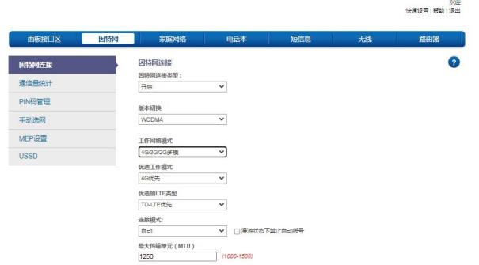
2.3 家庭网络
此页面可配置设备的网关地址以及连接此设备的 IP 地址和连接设备的数量，可 限制 WiFi 设备的连接等
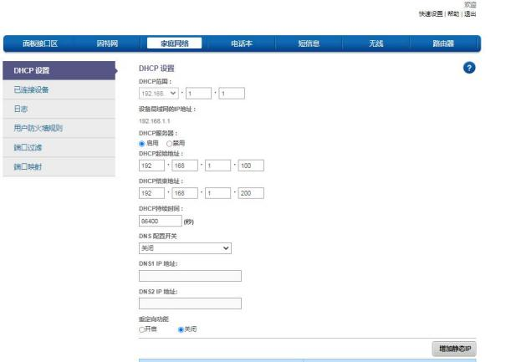

2.4 无线设置
可设置 WiFi 名称和密码、隐藏 WiFi 、加密类型和最大同时连接数量等

- 3 -

M400-C34G 路由嵌入底板用户手册
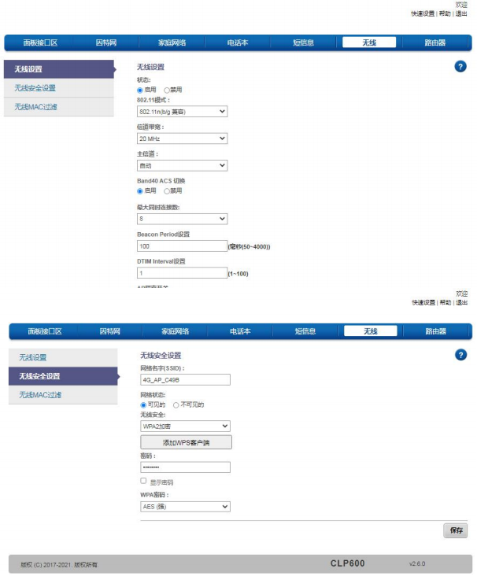

2.5 路由器管理
可更改用户密码、恢复出厂设置、重启设备等操作

- 4 -

M400-C34G 路由嵌入底板用户手册
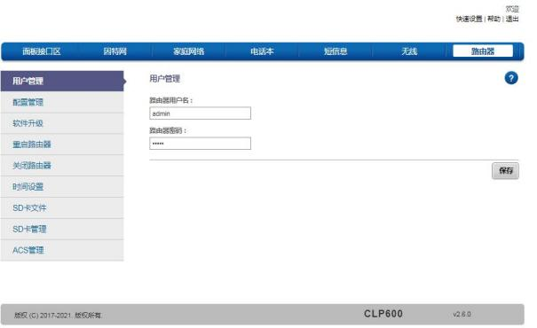

2.6 常见故障和分析

故障 | 原因分析
灯不亮 | 检查电源接口和供电设备是否正常
打不开 UI 界面 | 检查网口或 USB 是否正常  是否正常输入网关地址或自己更改过网关地  址
UI 显示无网络 | 检查设备是正常的网络模式。  检查资费卡是否正常  是否设置过流量限制功能
终端设备无法通过WiFi连接到设备 | 确认WiFi密码是否正确  确认WiFi功能是正常开启状态且WiFi热点 无隐藏  确认连接设备不在黑名单内

